ОТЧЁТ
ShoeShop — интернет-магазин обуви
1. Функциональная структура и алгоритмы системы
По тексту модулей 1–3 выделены одиннадцать функций D01–D11. Для каждой функции составлен алгоритм с началом и завершением, действиями и проверками условий. Общая схема показывает связи между основными процессами приложения. При построении схем соблюдены требования: белый фон, чёрные линии и текст, вертикальное направление основного потока, прямоугольные блоки действий, ромбы условий и подписи ветвей решений.
Код | Функция | Назначение алгоритма
D01 | Импорт данных | Проверка исходных файлов, загрузка данных в БД и контроль результата.
D02 | Запуск приложения | Загрузка настроек, подключение к БД и открытие окна входа.
D03 | Вход и гостевой режим | Вход по логину и паролю или переход в гостевой каталог; определение роли после успешной авторизации.
D04 | Навигация | Переход между окнами, проверка прав, возврат назад и выход к окну входа.
D05 | Каталог товаров | Получение товаров из БД, показ фото или заглушки, цены, скидки и остатков с заданной цветовой индикацией.
D06 | Поиск, фильтрация и сортировка | Поиск по текстовым полям, фильтрация по поставщику и сортировка по остатку в реальном времени.
D07 | Открытие формы товара | Открытие формы добавления или редактирования; запрет второго окна; загрузка полей при редактировании.
D08 | Проверка и сохранение | Валидация обязательных полей, цены и остатка; добавление новой записи или обновление существующей.
D09 | Изображение товара | Проверка размера изображения, сохранение файла, удаление заменяемого файла и запись пути в БД.
D10 | Удаление товара | Подтверждение операции и запрет удаления товара, который используется в заказе.
D11 | Сообщения и исключения | Выбор типа сообщения и предоставление причины ошибки, последствий предупреждения или результата действия.
1.1 Общая схема приложения
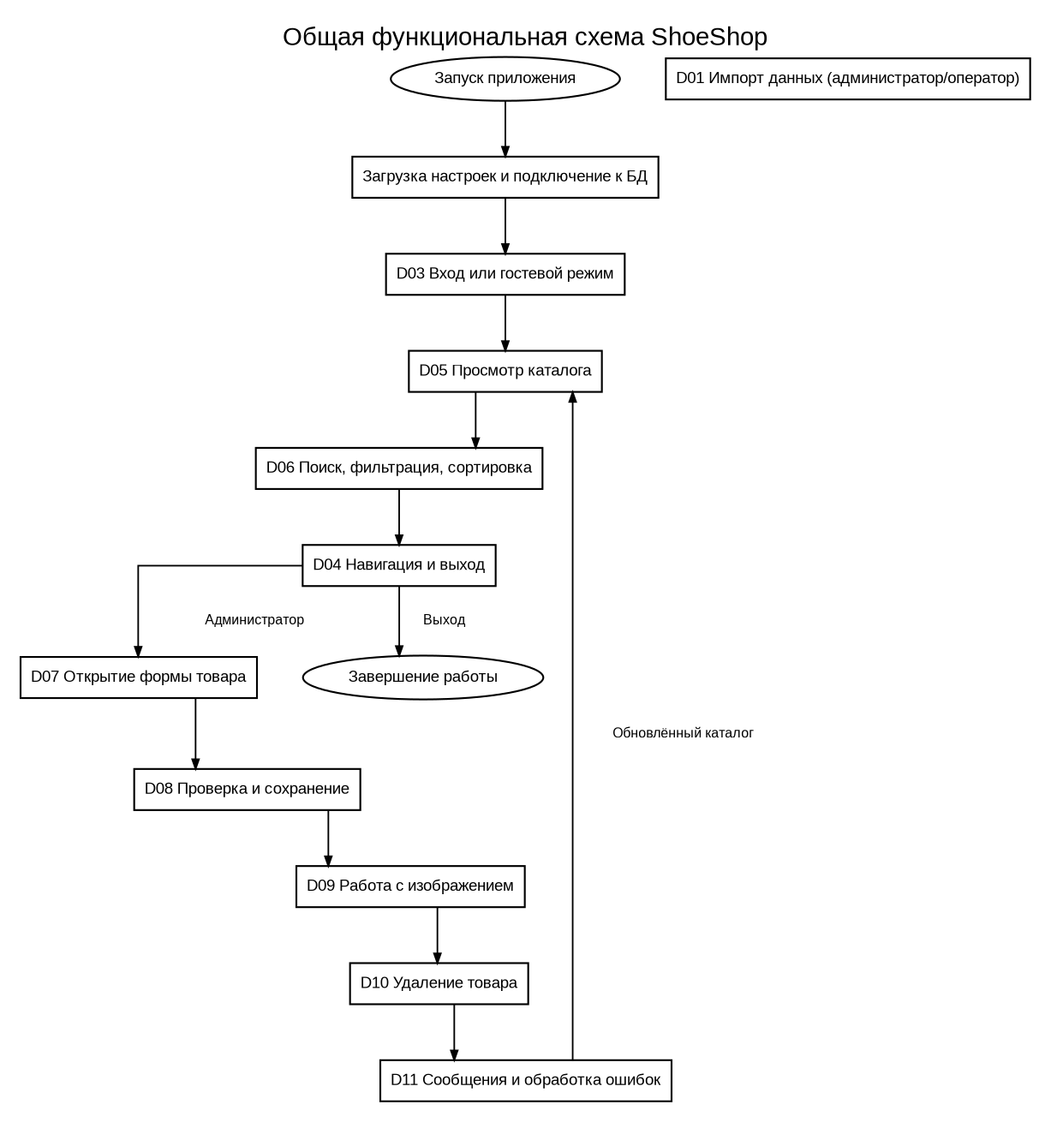
Рисунок 1 — Общая функциональная схема ShoeShop
1.2 Алгоритмы отдельных функций
D01. Импорт данных
Проверка исходных файлов, загрузка данных в БД и контроль результата.
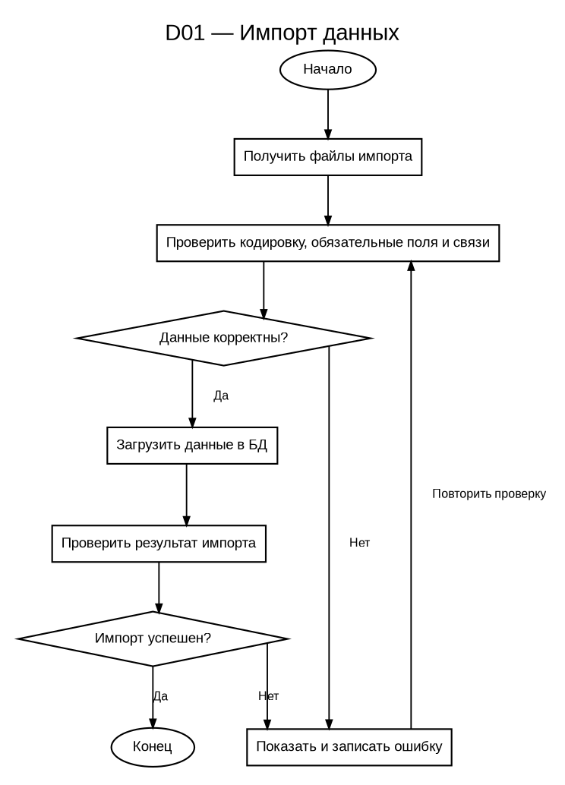
Рисунок 2 — Блок-схема D01: импорт данных
D02. Запуск приложения
Загрузка настроек, подключение к БД и открытие окна входа.
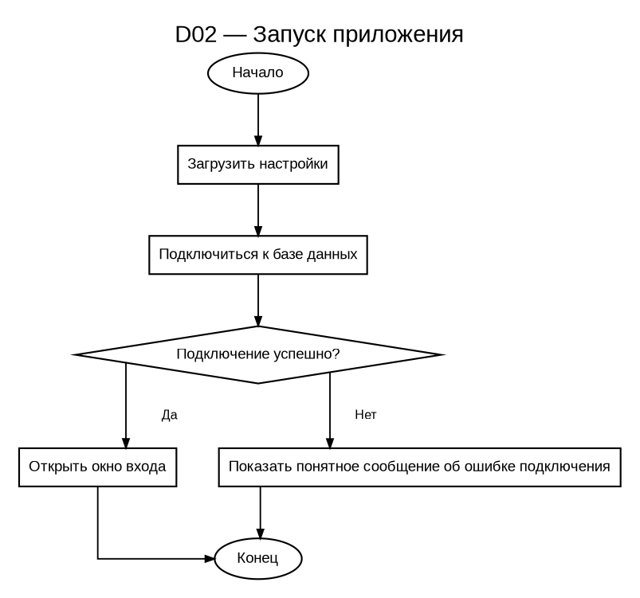
Рисунок 3 — Блок-схема D02: запуск приложения
D03. Вход и гостевой режим
Вход по логину и паролю или переход в гостевой каталог; определение роли после успешной авторизации.
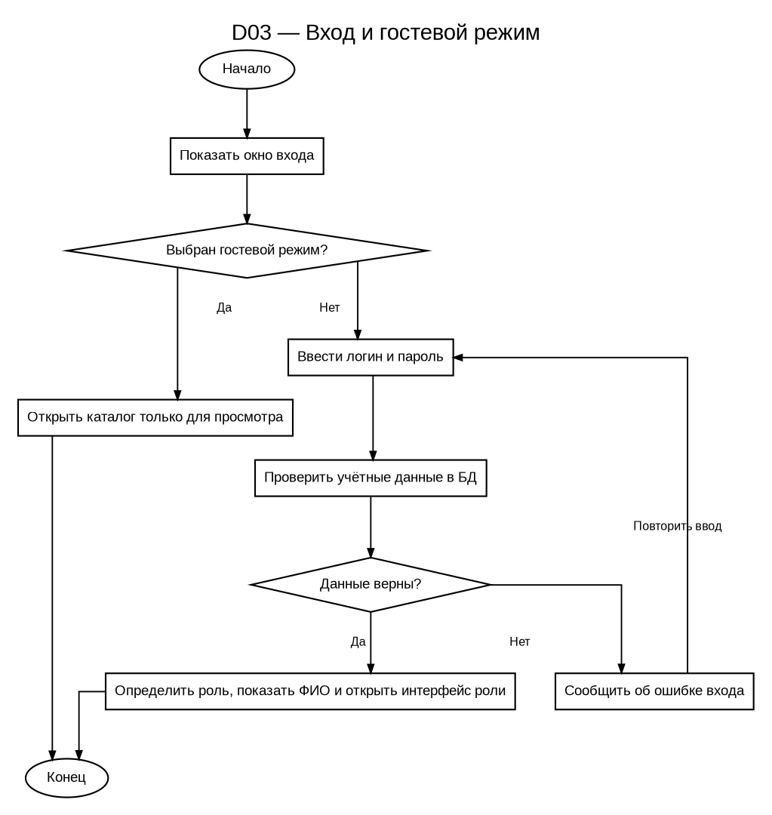
Рисунок 4 — Блок-схема D03: вход и гостевой режим
D04. Навигация
Переход между окнами, проверка прав, возврат назад и выход к окну входа.
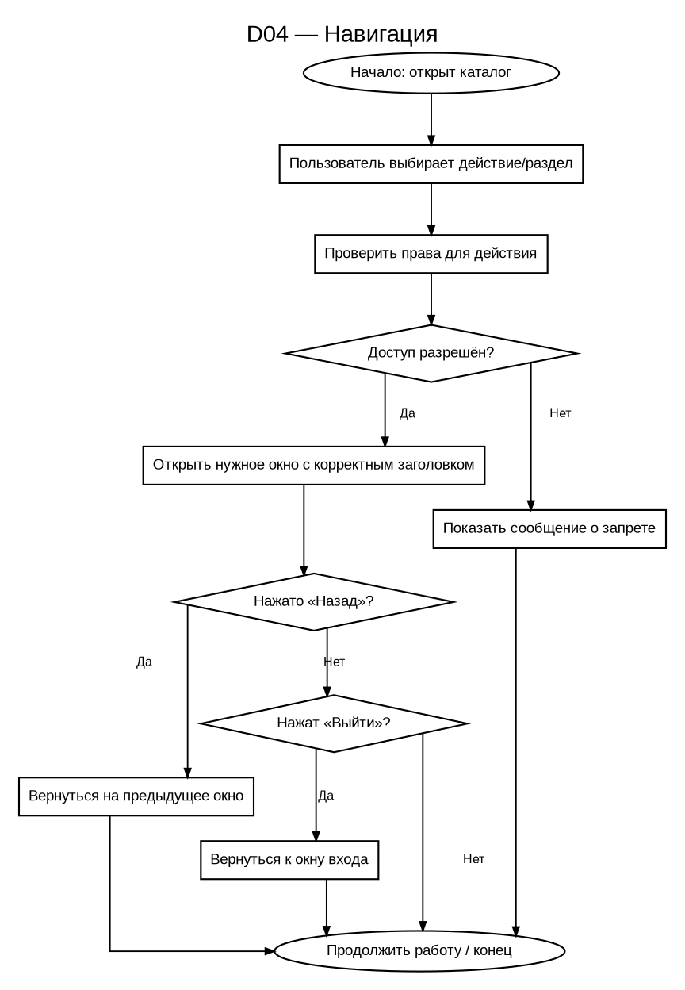
Рисунок 5 — Блок-схема D04: навигация
D05. Каталог товаров
Получение товаров из БД, показ фото или заглушки, цены, скидки и остатков с заданной цветовой индикацией.
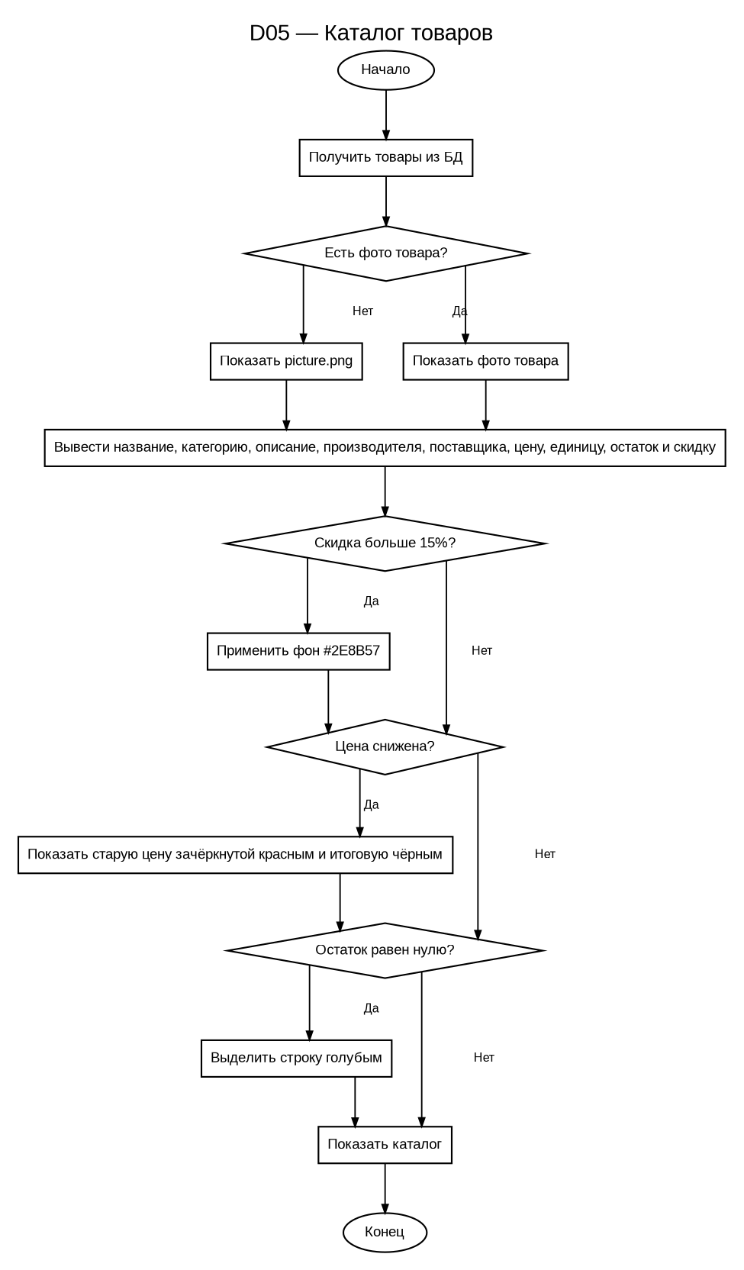
Рисунок 6 — Блок-схема D05: каталог товаров
D06. Поиск, фильтрация и сортировка
Поиск по текстовым полям, фильтрация по поставщику и сортировка по остатку в реальном времени.
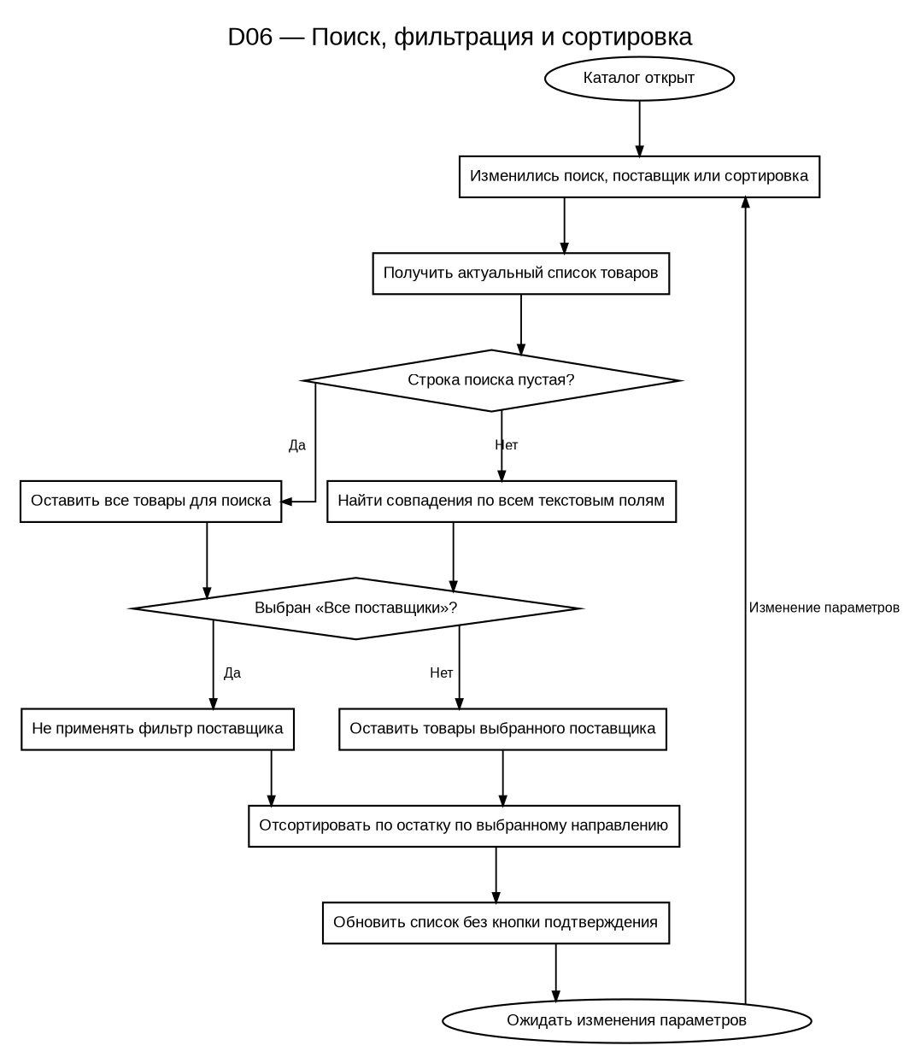
Рисунок 7 — Блок-схема D06: поиск, фильтрация и сортировка
D07. Открытие формы товара
Открытие формы добавления или редактирования; запрет второго окна; загрузка полей при редактировании.
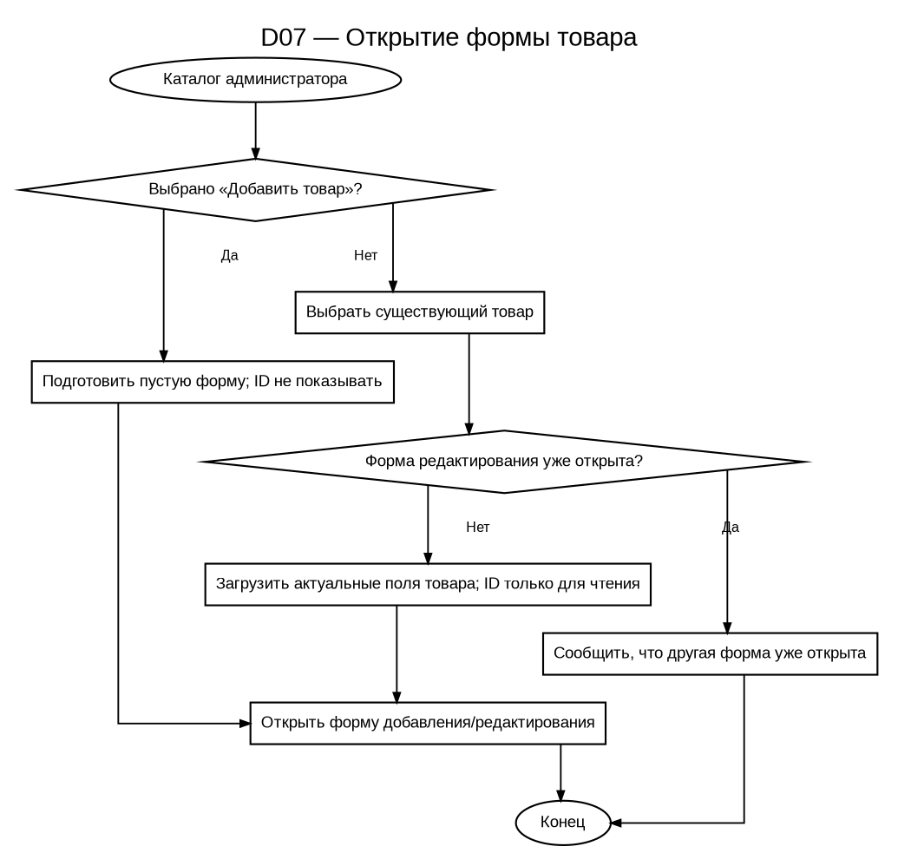
Рисунок 8 — Блок-схема D07: открытие формы товара
D08. Проверка и сохранение
Валидация обязательных полей, цены и остатка; добавление новой записи или обновление существующей.
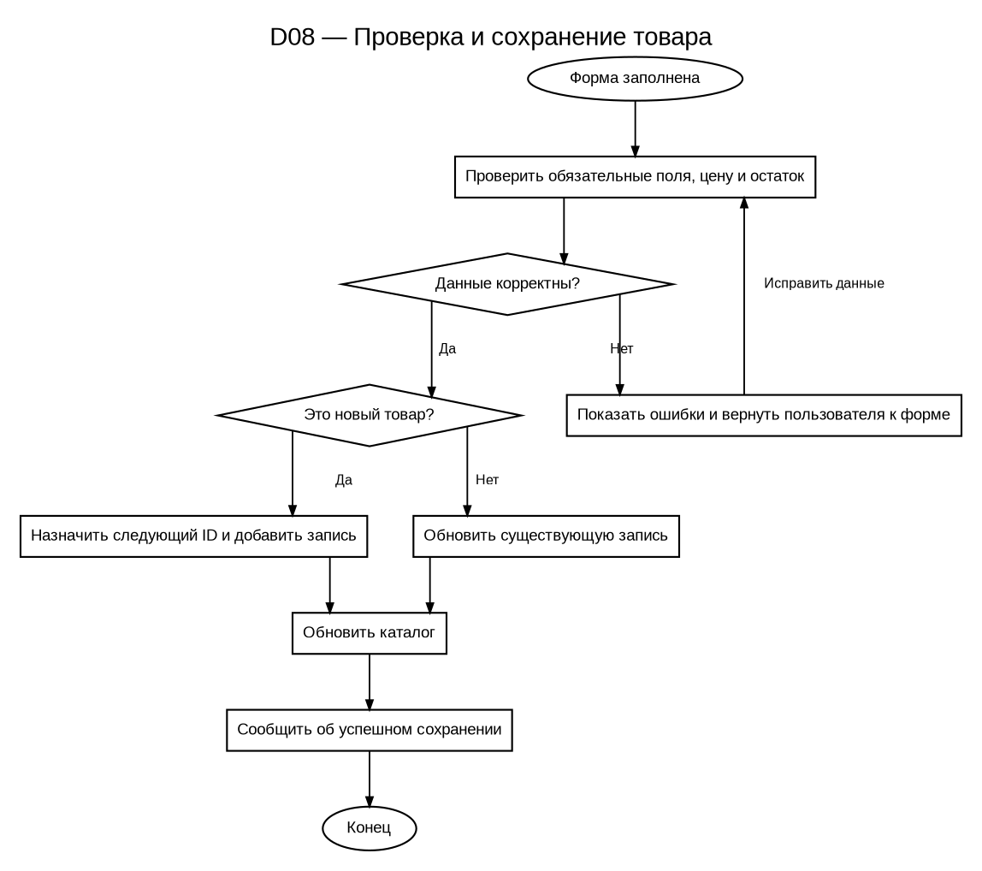
Рисунок 9 — Блок-схема D08: проверка и сохранение
D09. Изображение товара
Проверка размера изображения, сохранение файла, удаление заменяемого файла и запись пути в БД.
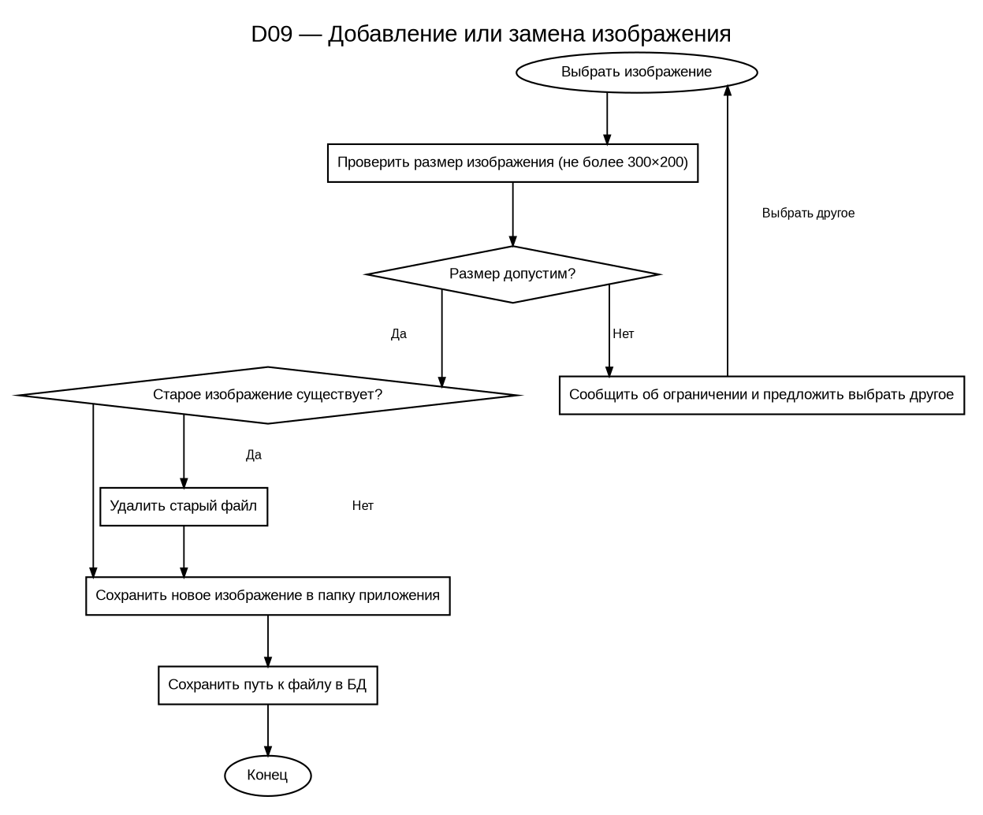
Рисунок 10 — Блок-схема D09: изображение товара
D10. Удаление товара
Подтверждение операции и запрет удаления товара, который используется в заказе.
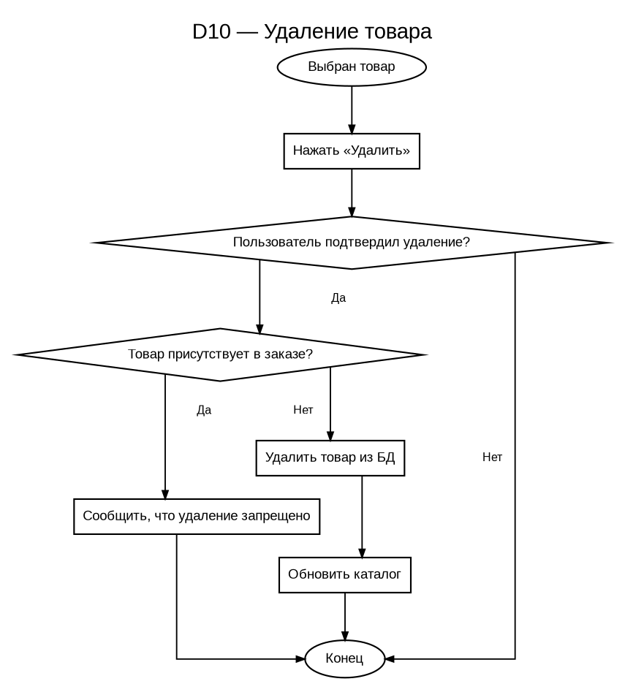
Рисунок 11 — Блок-схема D10: удаление товара
D11. Сообщения и исключения
Выбор типа сообщения и предоставление причины ошибки, последствий предупреждения или результата действия.
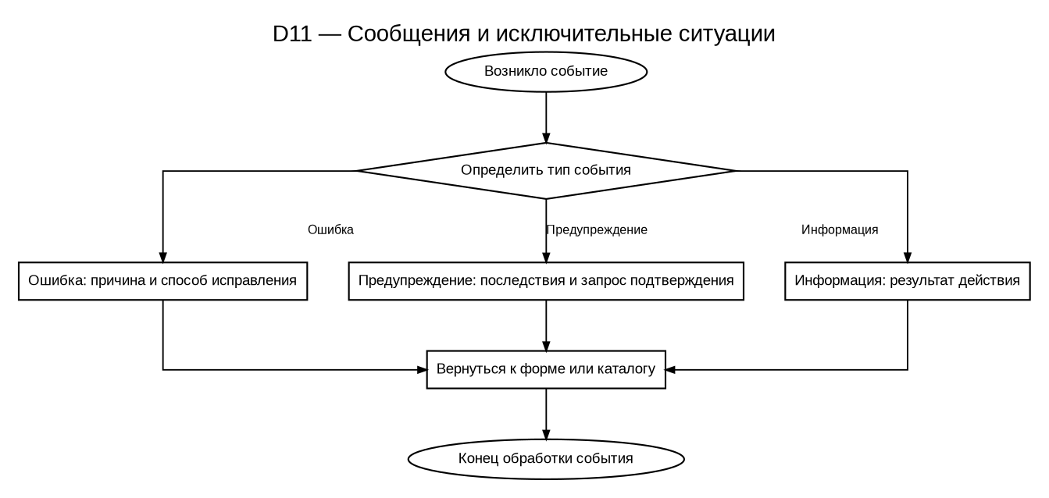
Рисунок 12 — Блок-схема D11: сообщения и исключения
Вывод по разделу 1
Алгоритмами покрыты импорт данных, запуск, авторизация и гостевой режим, навигация, вывод каталога, поиск/фильтрация/сортировка, формы товара, валидация и сохранение, управление изображением, удаление и обработка сообщений. На следующих этапах алгоритмы должны быть реализованы в коде и проверены тестовыми сценариями для всех ролей.

2. Модель предметной области, сценарии использования и процесс оформления заказа
Модель предметной области отражает понятия реального процесса работы магазина, а не техническую структуру базы данных. По требованиям модулей 1–3 и данным эталонной БД выделены десять сущностей: Пользователь, Роль, Товар, Категория, Производитель, Поставщик, Заказ, Строка заказа, Пункт выдачи и Статус заказа.
2.1 Краткий глоссарий
Термин | Определение
Пользователь | Человек, который взаимодействует с интернет-магазином.
Роль | Набор разрешённых действий пользователя.
Товар | Позиция обувного ассортимента с описанием, ценой, скидкой и остатком.
Категория | Группа товаров по типу обуви, например женская или мужская обувь.
Производитель | Организация, выпустившая товар.
Поставщик | Организация, поставляющая товар магазину.
Заказ | Заявка покупателя на получение выбранных товаров.
Строка заказа | Одна позиция в заказе: конкретный товар и его количество.
Пункт выдачи | Место, где покупатель получает оформленный заказ.
Статус заказа | Текущее состояние заказа, например новый или завершённый.
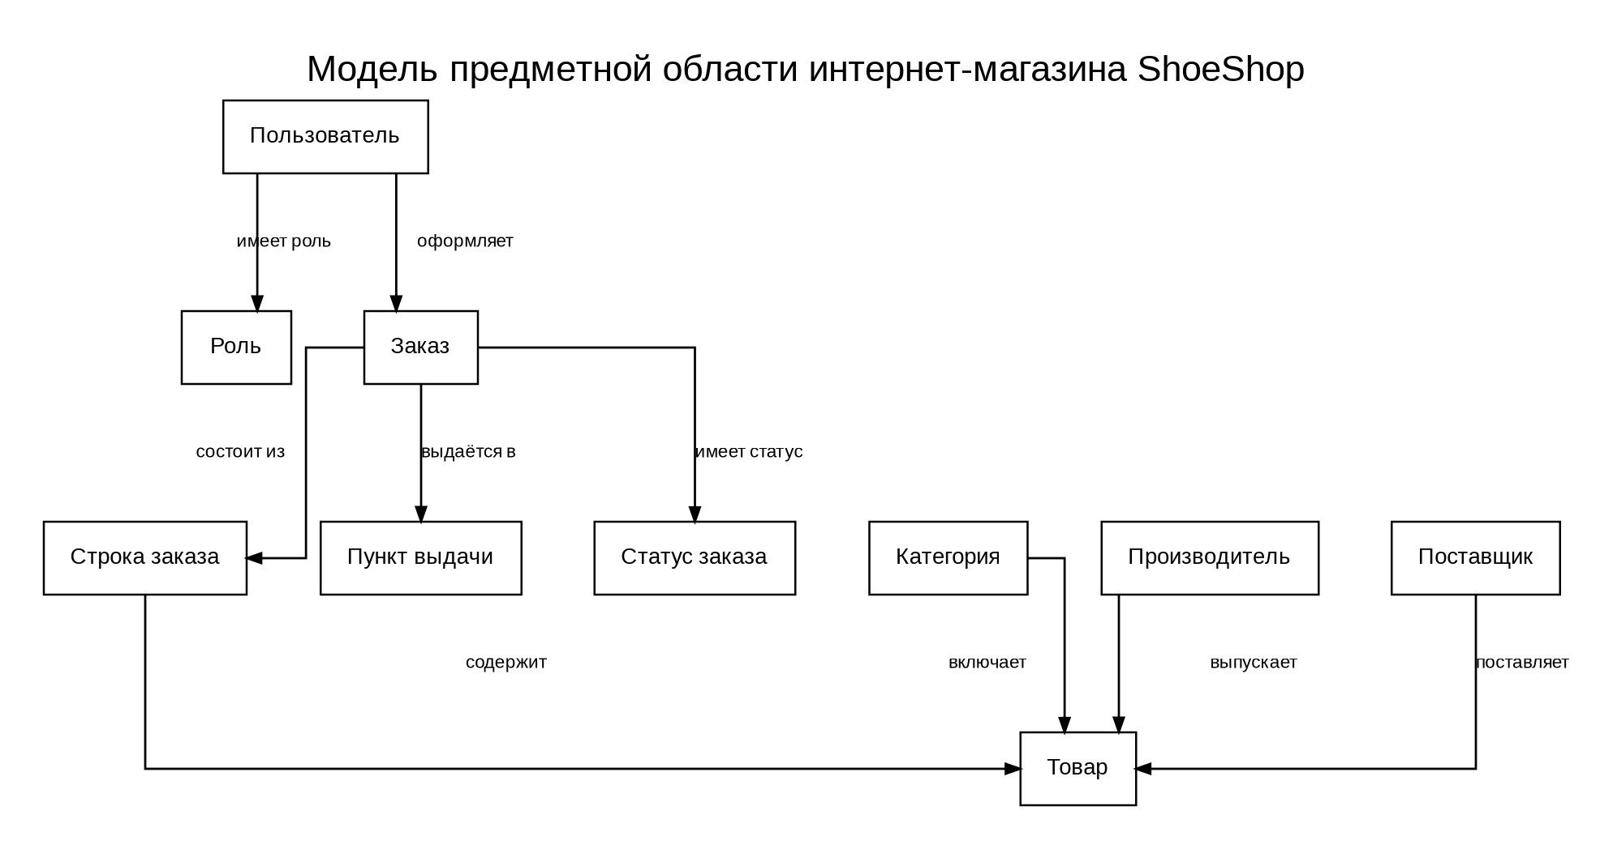
Рисунок 13 — Модель предметной области ShoeShop
Основные связи модели: категория включает товары; производитель выпускает товары; поставщик поставляет товары; пользователю назначена роль; пользователь оформляет заказы; заказ состоит из строк заказа; строка заказа содержит товар; заказ выдаётся в пункте выдачи и имеет статус. Цена, скидка, остаток и изображение — свойства товара, а поиск и удаление — действия, не самостоятельные сущности.
2.2 Акторы и варианты использования
Актор | Варианты использования | Права или результат
Оператор загрузки | Импортировать данные | Подготовленные данные загружены и проверены.
Пользователь | Запустить приложение, перейти по окнам, выйти | Открыто соответствующее окно; выход возвращает на экран входа.
Гость | Просматривать каталог | Доступен каталог без поиска, фильтрации и сортировки.
Клиент | Войти и просматривать каталог | После авторизации доступен интерфейс клиента.
Менеджер | Просматривать каталог, искать, фильтровать, сортировать; просматривать заказы | Доступны инструменты работы с каталогом и просмотр заказов.
Администратор | Управлять товарами и заказами | Доступны добавление, редактирование и удаление товаров с проверками.
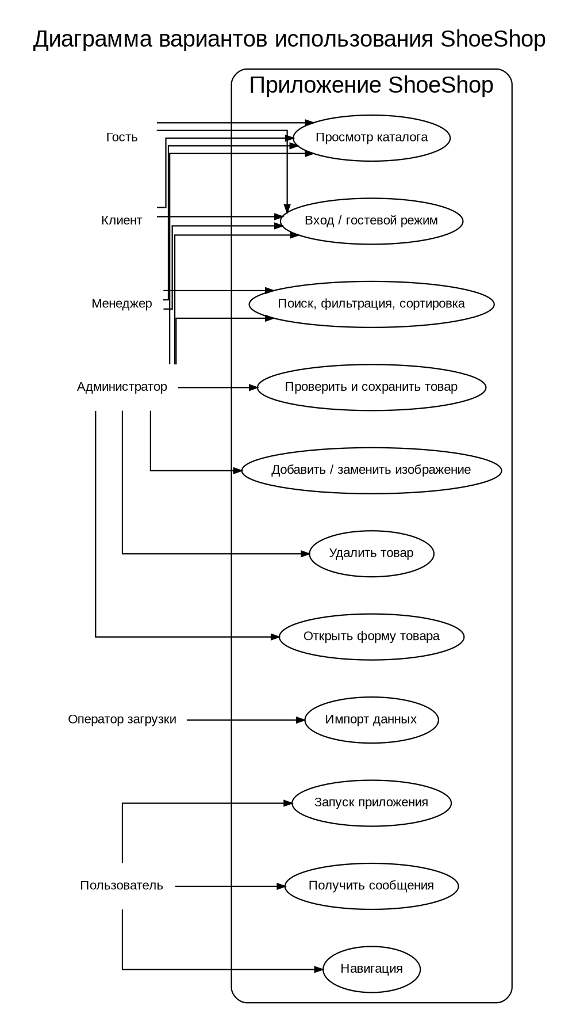
Рисунок 14 — Диаграмма вариантов использования
Гость и авторизованный клиент могут просматривать товары. Менеджер дополнительно использует поиск по текстовым полям, фильтрацию по поставщику и сортировку по остатку, а также просматривает заказы. Администратор обладает правами менеджера и дополнительно управляет товарами и заказами. Оператор загрузки отвечает за перенос подготовленных данных. Доступ к функциям должен проверяться приложением, а не только скрытием элементов интерфейса.
2.3 Сквозной сценарий оформления заказа
Дорожка | Шаг процесса | Тип элемента BPMN | Условие или результат
Покупатель | Выбирает товары и количество | Задача | Сформирована корзина.
Приложение | Проверяет состав корзины и данные заказа | Задача | Передаёт запрос на проверку остатков.
База данных | Проверяет актуальные остатки и цены | Задача | Возвращает доступность позиций.
Приложение | Проверяет: все товары в наличии? | Шлюз | Ветка «Да» — продолжить; «Нет» — уведомить покупателя.
Приложение | Сообщает о недоступных позициях | Задача | Покупатель может изменить корзину или отменить оформление.
Покупатель | Изменяет корзину или отменяет процесс | Задача / завершение | Возврат к выбору товаров либо завершение без заказа.
Покупатель | Выбирает пункт выдачи и подтверждает заказ | Задача | Данные подтверждены.
Приложение | Формирует заказ, строки, статус и код получения | Задача | Создан набор данных для сохранения.
База данных | Сохраняет заказ и строки заказа | Задача | Данные сохранены.
Приложение | Показывает подтверждение оформления | Задача | Покупатель видит состав заказа и результат.
Покупатель | Получает подтверждение | Завершение | Сценарий успешно завершён.
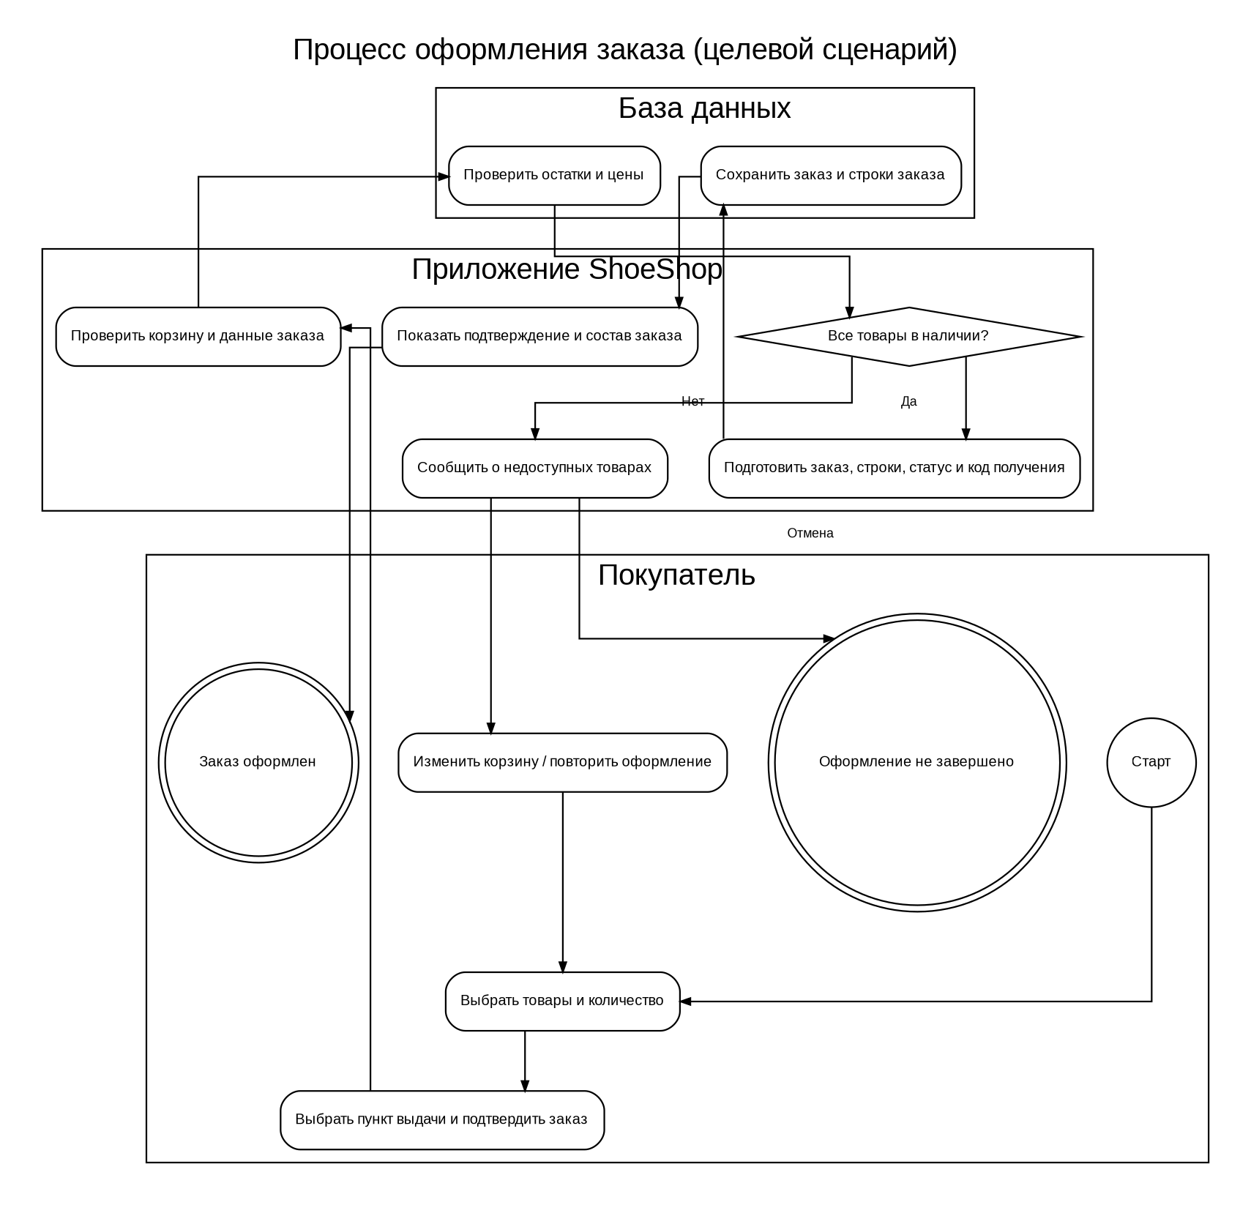
Рисунок 15 — Целевой процесс оформления заказа
Основная ветка выполняется, если все выбранные товары есть в наличии: покупатель выбирает пункт выдачи и подтверждает заказ, приложение формирует заказ и его строки, база данных сохраняет данные, после чего покупатель получает подтверждение. Если хотя бы одной позиции не хватает, приложение показывает список недоступных товаров; покупатель изменяет корзину и повторяет проверку либо прекращает оформление. Это целевой сценарий проектирования: наличие диаграммы не означает, что корзина уже реализована в коде.

Вывод по разделу 2
Согласованы термины предметной области, состав сущностей и их связи; определены акторы, доступные им цели и границы прав; описан сквозной сценарий оформления заказа с успешной веткой и веткой недостаточного остатка. Следующие этапы — реализация модели в базе данных и приложении, проверка ограничений целостности и тестирование сценариев.
3. Проектирование базы данных
Схема базы данных ShoeShop получена на основе исходных файлов пары 9, размещённых в docs/db: CSV-файлов categories.csv, manufacturers.csv, suppliers.csv, products.csv, roles.csv, users.csv, pvz.csv, orderstatus.csv, orders.csv и prodorders.csv. Структура таблиц и их поля сформированы по составу исходных данных и связям между ними.
Структура таблиц, первичные ключи, типы данных и ограничения определены SQL-скриптом db/create_v1.sql (исходная схема проекта находится в docs/db/schema.sql). Для идентификаторов используется INT AUTO_INCREMENT, текстовые значения представлены типами VARCHAR, CHAR и TEXT, цены — DECIMAL(10,2), даты заказов — DATETIME, количество и скидка — INT.
Связи между таблицами реализованы внешними ключами: users.role_id → roles.id; products.category_id → categories.id, products.manufacturer_id → manufacturers.id, products.supplier_id → suppliers.id; orders.pvz_id → pvz.id, orders.user_id → users.id, orders.status_id → orderstatus.id; prodorders.order_id → orders.id и prodorders.product_id → products.id. Для связи prodorders.order_id задано ON DELETE CASCADE: при удалении заказа его строки удаляются автоматически, поскольку не имеют смысла без родительского заказа. Для prodorders.product_id каскадное удаление не задано, чтобы не удалять товар, используемый в истории заказов.
ER-диаграмма отражает структуру базы данных ShoeShop: таблицы, первичные и внешние ключи, а также связи между сущностями. Она построена по файлу db/create_v1.sql.
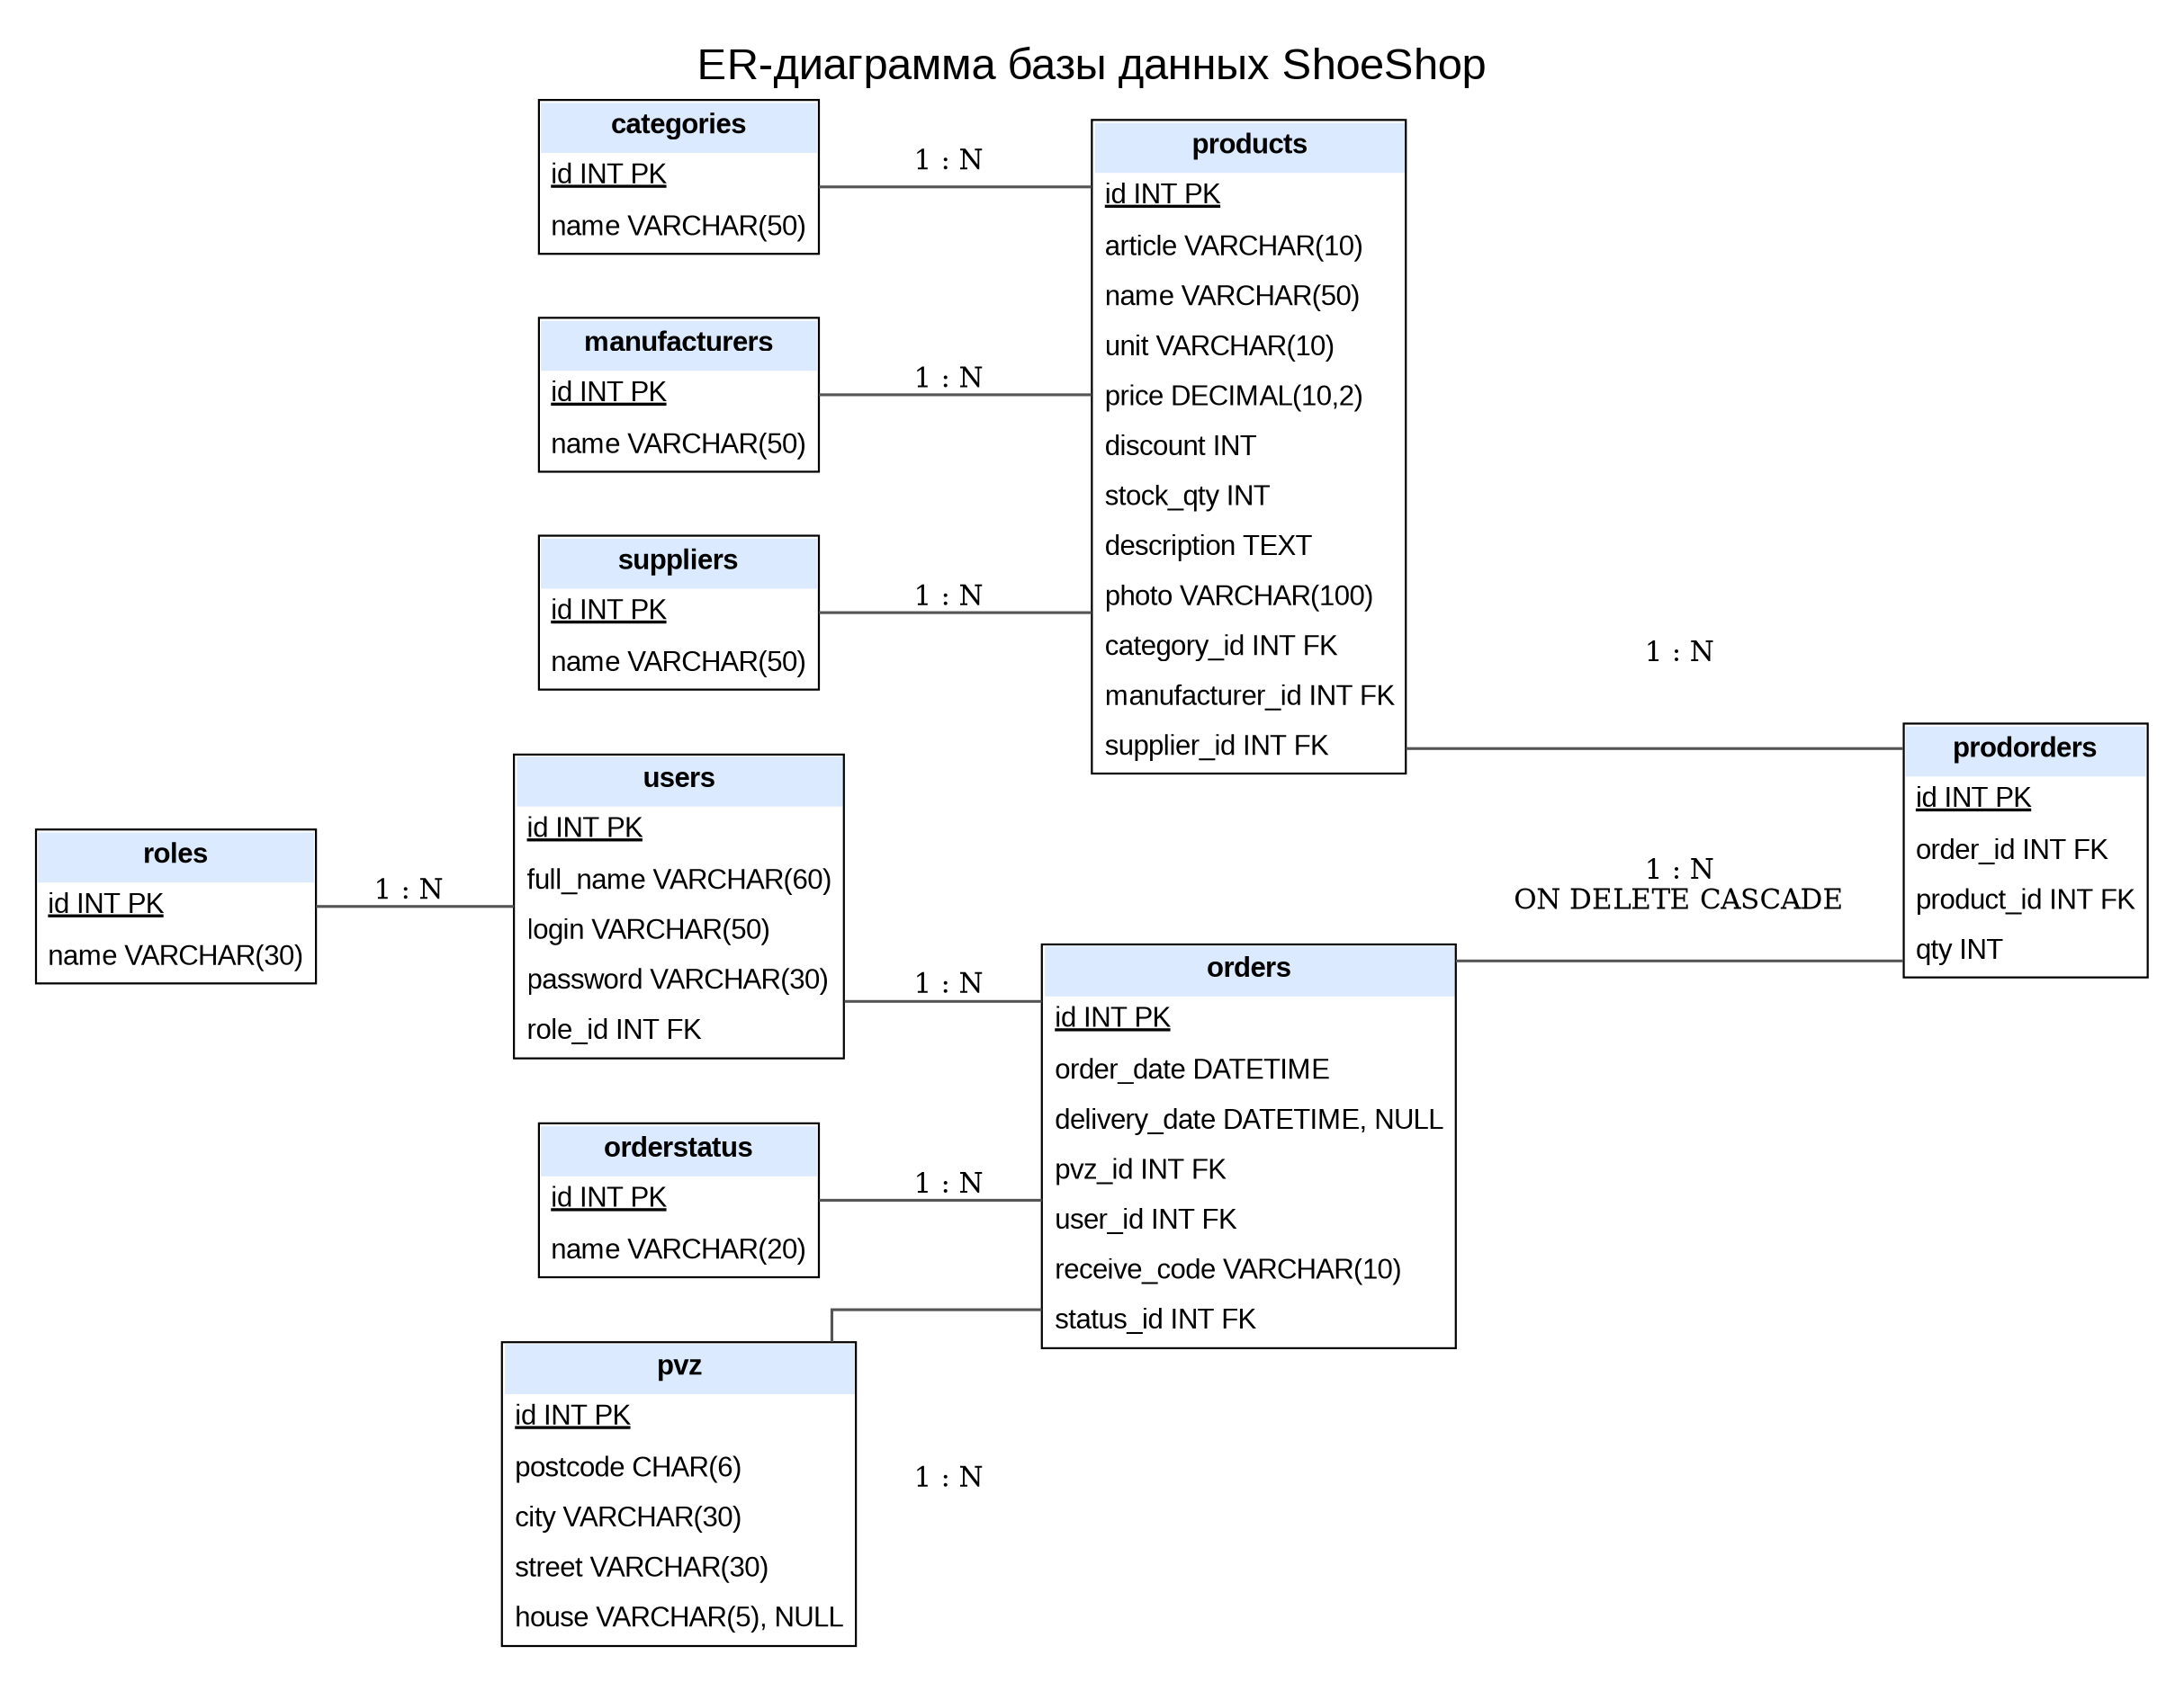
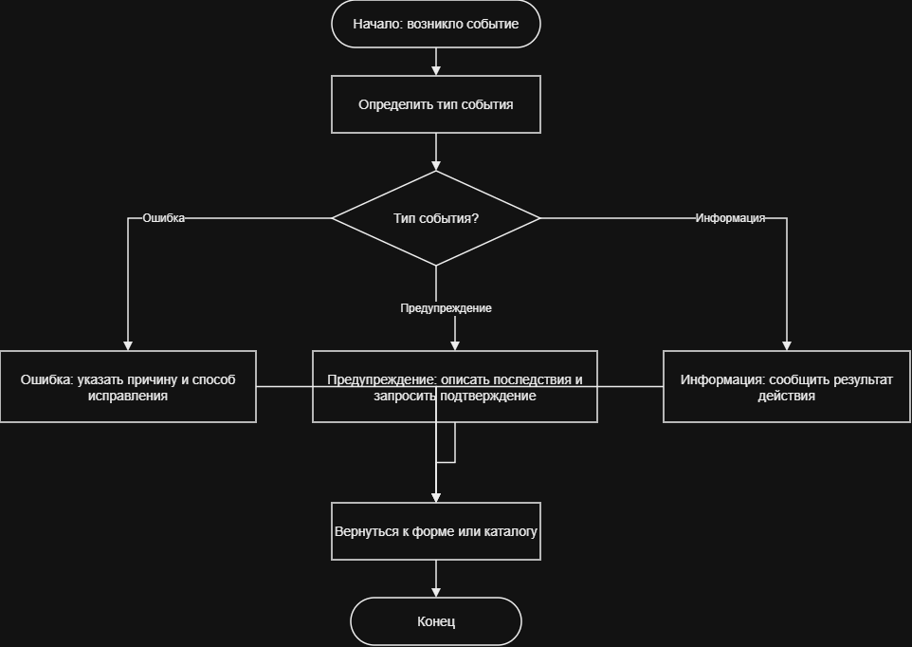
Рисунок — ER-диаграмма базы данных ShoeShop.
Воспроизводимость базы обеспечивается двумя SQL-файлами: db/create_v1.sql создаёт структуру, а db/data.sql загружает исходные данные. SQL-пакет db/queries.sql содержит запросы для авторизации, вывода каталога, поиска, фильтрации, сортировки и операций с товарами. Восстановление проверяется последовательным выполнением create_v1.sql и data.sql в тестовой базе, после чего выполняются проверочные SELECT-запросы из queries.sql.

